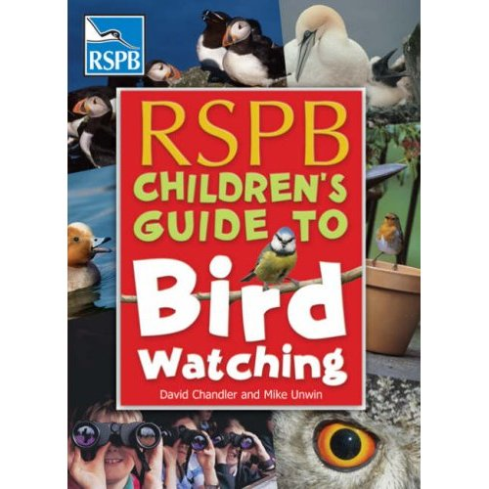
中文书名：《儿童观鸟手册》
英文书名：Children’s Guide to Bird Watching
作 者：David Chandler，Mike Unwin
出 版 社：A&C Black
代理公司：ANA
出版日期：2007年
页 数：128页
年 龄：8-12岁
开 本：206 x 148mm

内容简介：

世界上有将近10000种不同种类的鸟，其中你又知道多少呢？作为一个鸟类爱好者的“菜鸟”，怎样才能登堂入室，成为真正的观鸟达人呢？

本书分为两部分，第一部分介绍观鸟的基本技巧，比如外出观鸟需要什么装备、怎样把小鸟引到你家窗台……还有很多有意思的活动构想。第二部分介绍英国常见的鸟类，借助全彩照片和手绘插图带你认识不同的鸟儿，还配有详细的文字介绍鸟儿的栖息地、行为特点。在这里你会发现沙锥其实是个伪装高手；海鹦可以潜到深深的海底；大雁可以飞得像喷气式飞机一样高；雨燕可以飞行着生活三年不碰陆地……

大量精美的图片与简明细致的论述，将会使你在短短几天内了解130多种鸟类的基本习性。这本《儿童观鸟手册》一定是各位小爱好者们必不可少的“敲门砖”。
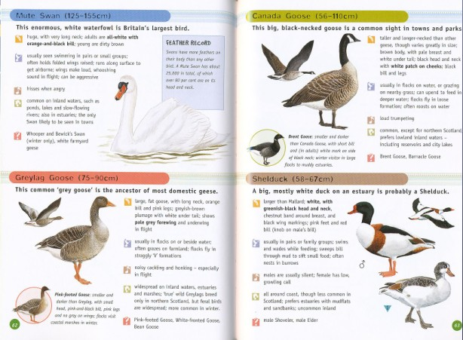
内文插图：

媒体评价：

“观鸟新手的良伴，适于儿童阅读，插图精美、术语解释清晰。”
----Carousel Magazine

“当过冬的鸟儿拜访你的花园来寻找食物时，《儿童鸟类观察指南》（Children’s Guide To Birdwatching）这本书正是你用来鉴别带羽毛朋友的最佳向导。它对鸟类观察具有很好的指导作用，同时又配满了大量照片和图画”
----www.ngkids.co.uk

作者简介：

戴维·钱德勒(David Chandler)：自由作者、环保教育者，为英国皇家鸟类保护协会和国际鸟类生活组织工作过15年。戴维观鸟已经有25年了，除了在家乡观鸟，他还走遍三大洲。他写有儿童读物《鸟类栖息地和保护区》（Bird Habitats and Conservation）等。

麦克·翁文（Mike Unwin）:自由作家、编辑以及插图画家，在自然历史出版社有过12年从业经历。麦克从小就对大自然产生了浓厚的兴趣。2000年，他荣获BBC野生动物旅行写作奖（BBC Wildlife travel-writing competition）。他的儿童读物主要有：《我的第一本书：花园鸟类》（RSPB My First Book of Garden Birds ）以及续作《我的第一本书：花园野生动物》（My First Book of Garden Wildlife）。

请将回馈信息发至：晋西影 （Cynthia Jin）
安德鲁﹒纳伯格联合国际有限公司北京代表处
北京市海淀区中关村大街甲59号中国人民大学文化大厦1705室, 邮编：100872
电话：010-82509406
传真：010-82504200
Email: Cynthia@nurnberg.com.cn
Http://www.nurnberg.com.cn

